Министерство образования и науки Российской Федерации
Федеральное государственное автономное образовательное учреждение
высшего образования
Национальный исследовательский ядерный университет «МИФИ»
Саровский физико-технический институт – филиал НИЯУ МИФИ
Физико-технический факультет
Кафедра философии и истории

XХV студенческая конференция по гуманитарным и социальным наукам
Х студенческая конференция по истории
«Ядерный университет и духовное наследие Сарова:
Знаменательные даты и события года»
26 апреля 2018 г.

Михаил Николаевич Тухачевский: к 125-летию со дня рождения.

Доклад:
Студентов группы ПМ17Д
С. Рябоконь (руководитель), М. Городничева,
П. Рыбочкина
Преподаватель:
Кандидат исторических наук, доцент
О.В. Савченко

Саров-2018
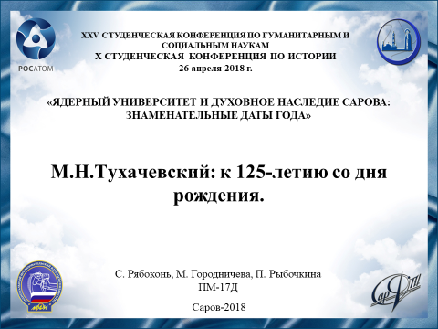
Слайд 1
Добрый день!
Мы представляем доклад о маршале Михаиле Николаевиче Тухачевском.
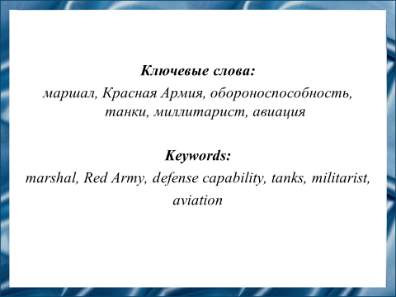
Слайд 2
Маршал Михаил Николаевич Тухачевский был человеком незаурядным. У него была сложная судьба. Главной целью его жизни было создание великой советской армии. Его деятельность в развитии военного дела внесла вклад в модернизацию Красной Армии. В разные годы Михаила Николаевича Тухачевского называли как «кровавым маршалом», который отличился только при подавлении восстания на Тамбовщине, так и «красным маршалом», который достиг самых выдающихся успехов в борьбе против белогвардейцев.
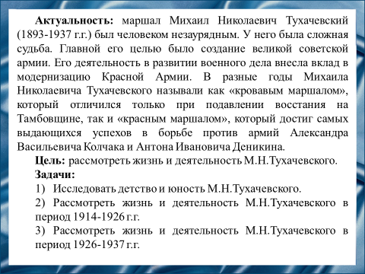
Слайд 3
Цель нашего доклада: рассмотреть жизнь и деятельность Михаила Николаевича Тухачевского.
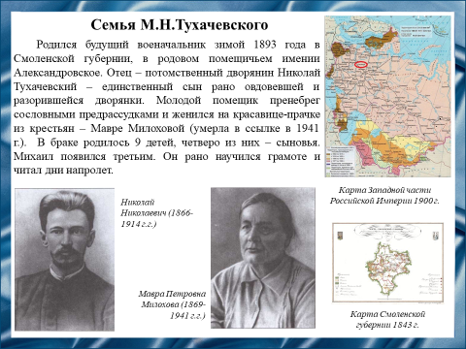
Слайд 4
Родился будущий военачальник зимой 1893 года в Смоленской губернии, в родовом помещичьем имении Александровское. Отец – потомственный дворянин Николай Тухачевский – единственный сын рано овдовевшей и разорившейся дворянки.
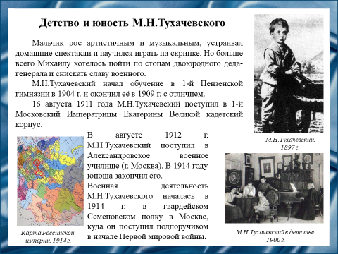
Слайд 5
У мальчика была склонность к творчеству. Но больше всего Михаилу хотелось пойти по стопам двоюродного деда-генерала и снискать славу военного.
Пензенскую гимназию Михаил Тухачевский окончил с отличием и поступил в столичный кадетский корпус. Будучи лучшим учеником, вскоре перешел в Александровское военное училище. В 1914 году юноша закончил это военное училище. Военная деятельность Михаила Тухачевского началась в гвардейском Семеновском полку, куда он поступил подпоручиком в начале Первой мировой войны.
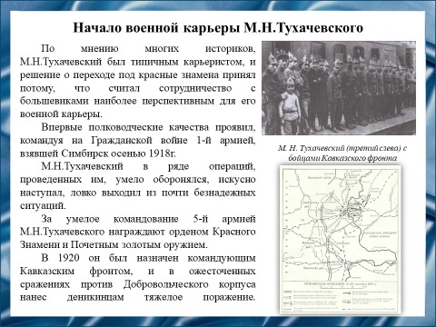
Слайд 6
Большинство историков сходятся во мнении, что Тухачевский был типичным карьеристом, и решение о переходе под красные знамена принял потому, что считал сотрудничество с большевиками наиболее перспективным для его военной карьеры.
Впервые полководческие качества проявил, командуя на Гражданской войне 1-й армией.
Михаил Николаевич Тухачевский в ряде операций, проведенных им, умело оборонялся, искусно наступал, ловко выходил из почти безнадежных ситуаций.
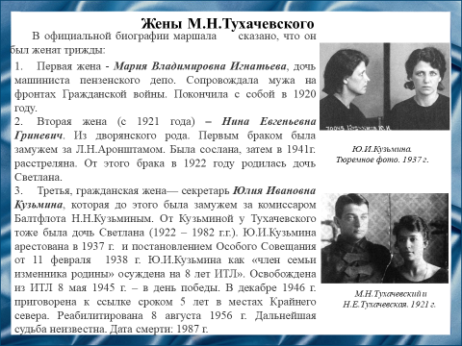
Слайд 7
В официальной биографии маршала сказано, что он был женат трижды
- На Марии Владимировне Игнатьеве, которая покончила с собой в 1920 году.
- На Нине Евгеньевне Гриневич, которая была сослана, затем в 1941г. расстреляна.
- На секретаре Юлии Ивановне Кузьминой. Она была арестована в 1937 г. Освобождена 8 мая 1945 г. После приговорена к ссылке. Реабилитирована в августе 1956 г. Дальнейшая судьба не известна. Дата смерти: 1987 г.
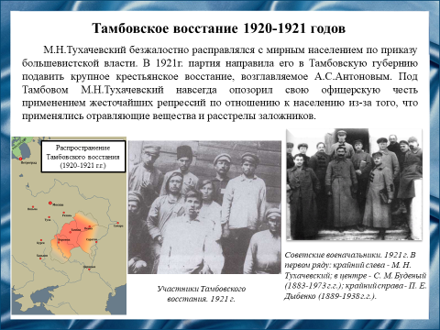
Слайд 8
Тухачевский безжалостно расправлялся с мирным населением по приказу большевистской власти. В 1921 г. партия направила его в Тамбовскую губернию подавить крупное крестьянское восстание, возглавляемое Антоновым. Под Тамбовом Тухачевский навсегда опозорил свою офицерскую честь применением жесточайших репрессий по отношению к населению из-за того, что применялись отравляющие вещества и расстрелы заложников.
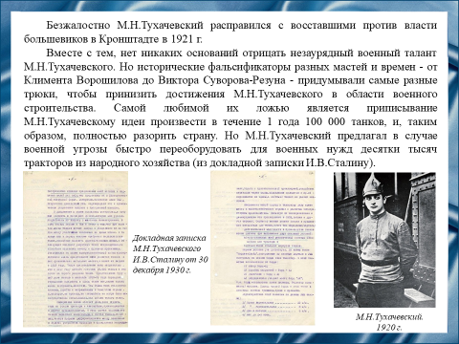
Слайд 9
Так же безжалостно Тухачевский расправился с восставшими против власти большевиков в Кронштадте.
Исторические фальсификаторы разных мастей и времен - от Климента Ворошилова до Виктора Суворова-Резуна - придумывали самые разные трюки, чтобы принизить достижения Тухачевского в области военного строительства. Но на самом деле Тухачевский предлагал в случае военной угрозы быстро переоборудовать для военных нужд десятки тысяч тракторов из народного хозяйства (из докладной записки Иосифу Виссарионовичу Сталину).
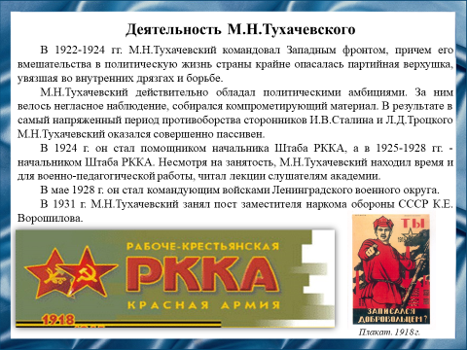
Слайд 10
В начале 1920-х. Михаил Николаевич Тухачевский командовал Западным фронтом.
Михаил Николаевич Тухачевский обладал политическими амбициями. За ним велось негласное наблюдение, собирался компрометирующий материал.
В 1924 г. он стал помощником начальника Штаба РККА, а после - начальником Штаба РККА. Несмотря на занятость, Михаил Николаевич Тухачевский находил время и для военно-педагогической работы, читал лекции слушателям академии.
В мае 1928 г. он стал командующим войсками Ленинградского военного округа, а в 1931 г. - заместителем наркома обороны СССР К.Е. Ворошилова.
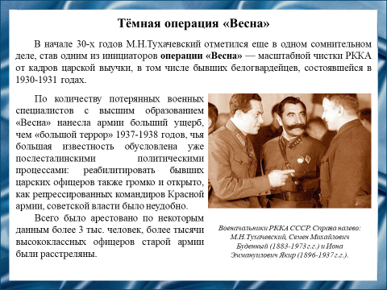
Слайд 11
В начале 1930-х годов Михаил Николаевич Тухачевский отметился еще в одном сомнительном деле, став одним из инициаторов операции «Весна» — масштабной чистки РККА от кадров царской выучки, в том числе бывших белогвардейцев. По количеству потерянных военных специалистов с высшим образованием «Весна» нанесла армии большой ущерб. Всего было арестовано по некоторым данным более 3 тыс. человек, более тысячи высококлассных офицеров старой армии были расстреляны.
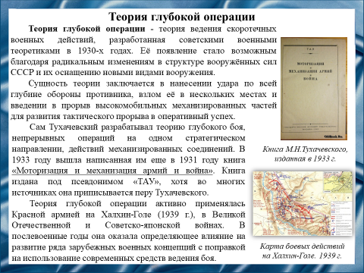
Слайд 12
Теория глубокой операции — теория ведения скоротечных военных действий, разработанная советскими военными теоретиками в 1930-х годах. Сам Тухачевский разрабатывал теорию глубокого боя, непрерывных операций на одном стратегическом направлении, действий механизированных соединений. Сущность теории заключается в нанесении удара по всей глубине обороны противника, взлом её в нескольких местах и введении в прорыв высокомобильных механизированных частей для развития тактического прорыва в оперативный успех.
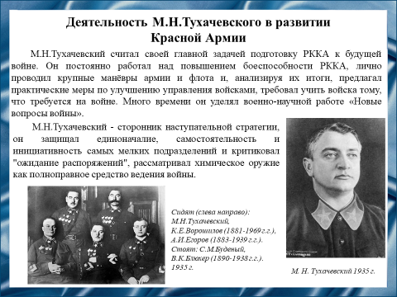
Слайд 13
Михаил Николаевич Тухачевский, сторонник наступательной стратегии, считал своей главной задачей подготовку РККА к будущей войне. Он постоянно работал над повышением боеспособности РККА, лично проводил крупные манёвры армии и флота и, анализируя их итоги, предлагал практические меры по улучшению управления войсками, требовал учить войска тому, что требуется на войне. Много времени он уделял военно-научной работе.
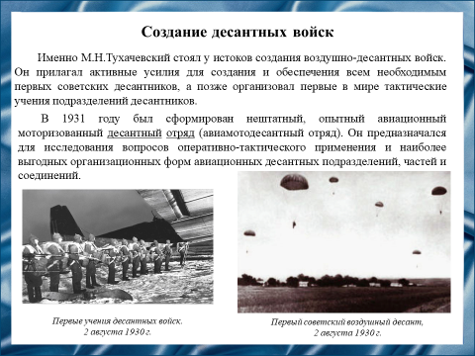
Слайд 14
Именно Тухачевский стоял у истоков создания воздушно-десантных войск. Он организовал первые в мире тактические учения подразделений десантников. В 1931 году был сформирован нештатный, опытный авиационный моторизованный десантный отряд. Он предназначался для исследования вопросов оперативно-тактического применения и наиболее выгодных организационных форм авиационных десантных подразделений, частей и соединений.
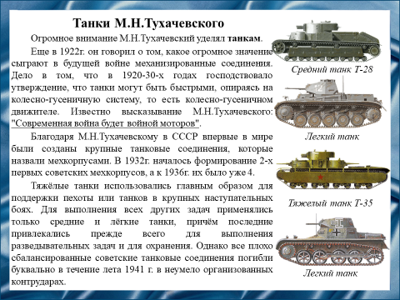
Слайд 15
Огромное внимание Михаил Николаевич Тухачевский уделял танкам.
Он говорил о том, какое огромное значение сыграют в будущей войне механизированные соединения.
Благодаря Михаилу Николаевичу Тухачевскому в СССР впервые в мире были созданы крупные танковые соединения, которые назвали мехкорпусами.
Тяжёлые танки использовались главным образом для поддержки пехоты или танков в крупных наступательных боях. Для выполнения всех других задач применялись только средние и лёгкие. Однако из-за плохой конструкции все танковые соединения погибли буквально в течение лета 1941 г.
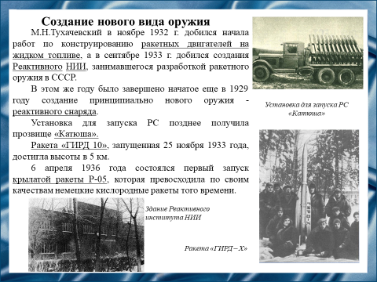
Слайд 16
Тухачевский добился создания Реактивного НИИ, занимавшегося разработкой ракетного оружия в СССР.
Было завершено создание принципиально нового оружия - реактивного снаряда. 6 апреля 1936 года состоялся первый запуск крылатой ракеты P-05, которая превосходила по своим качествам немецкие кислородные ракеты того времени.
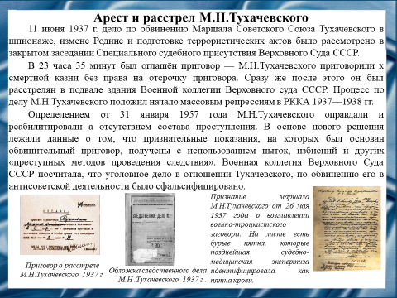
Слайд 17
11 июня 1937 г. было рассмотрено дело по обвинению Маршала Советского Союза Тухачевского в шпионаже, измене Родине и подготовке террористических актов.
В этот же день был оглашён приговор — Михаила Николаевича Тухачевского приговорили к смертной казни без права на отсрочку приговора. Сразу же после этого он был расстрелян в подвале здания Военной коллегии Верховного суда СССР.
В 1957 году Михаил Николаевич Тухачевский был реабилитирован. Военная коллегия Верховного Суда после проверки материалов дела Тухачевского постановила, что уголовное дело было сфальсифицировано.
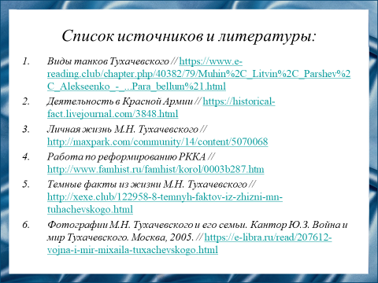
Слайд 18
Наш доклад основывается на данных источниках и литературе
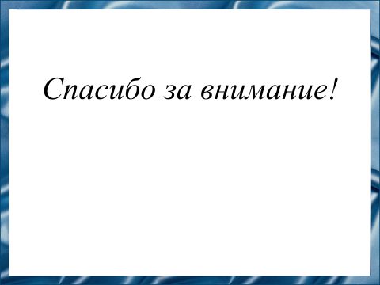
Слайд 19
Спасибо за внимание!

